吴老师，骆学长和孙学长好，以下是我的作业。

上机随堂作业
– 教材
P. 148-149 题12、题17
– 补充题– 补充题
编写程序，递归判断回文字符串(使用指针实现。指定测试1: s1='abcdef'; 指定测试2: s1='abcdcba'。)

Chi-Shan0707/Homework-in-CS10004-Programming-by-yhchi
代码仓库↑
1
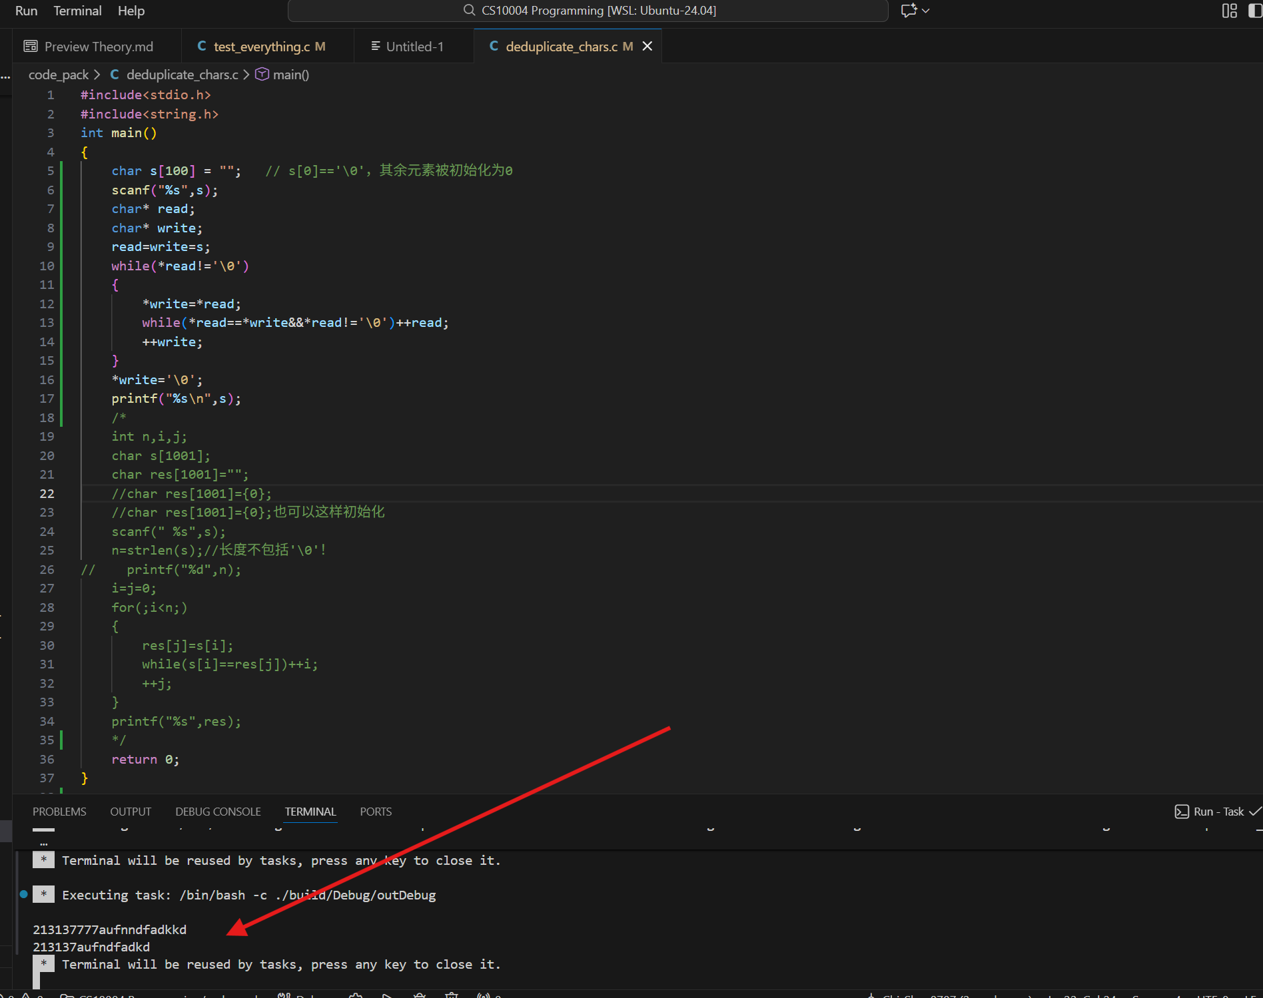
2
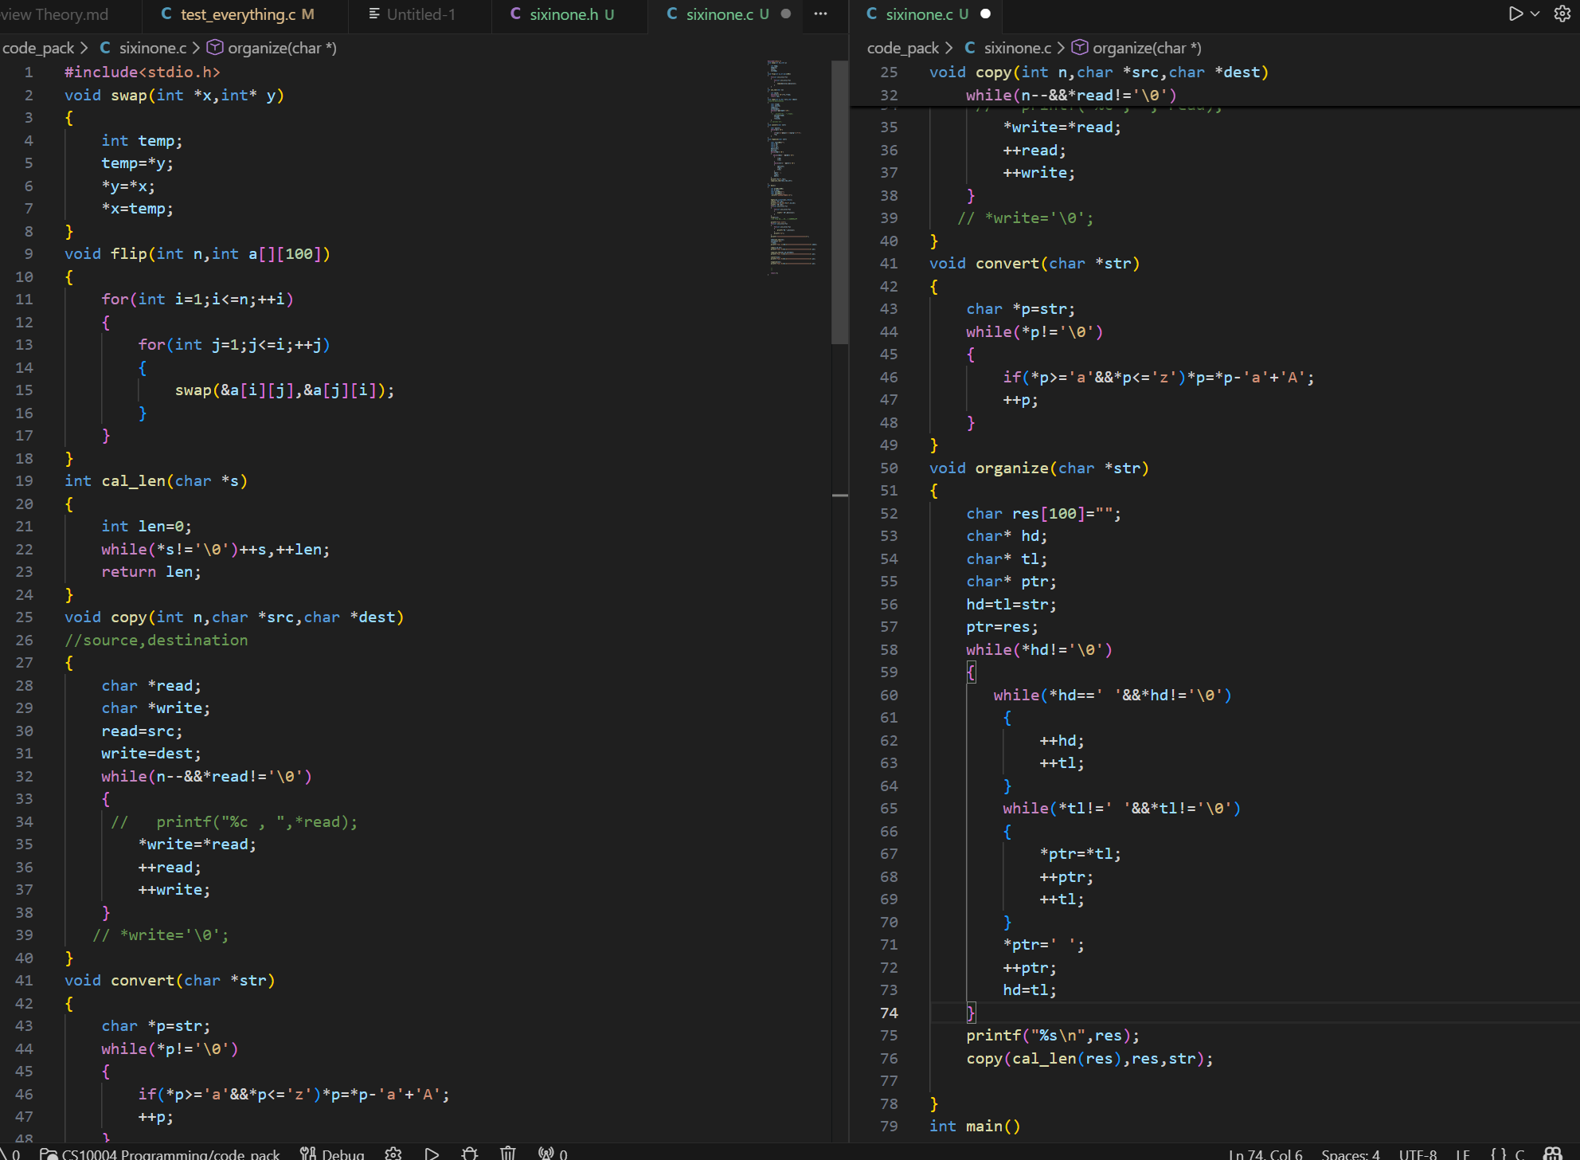
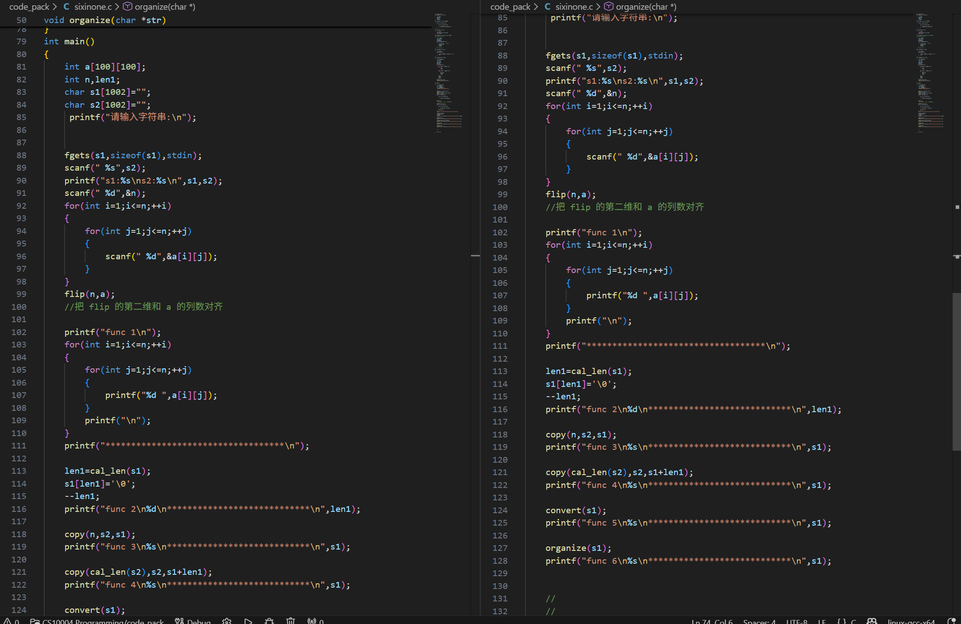

3.

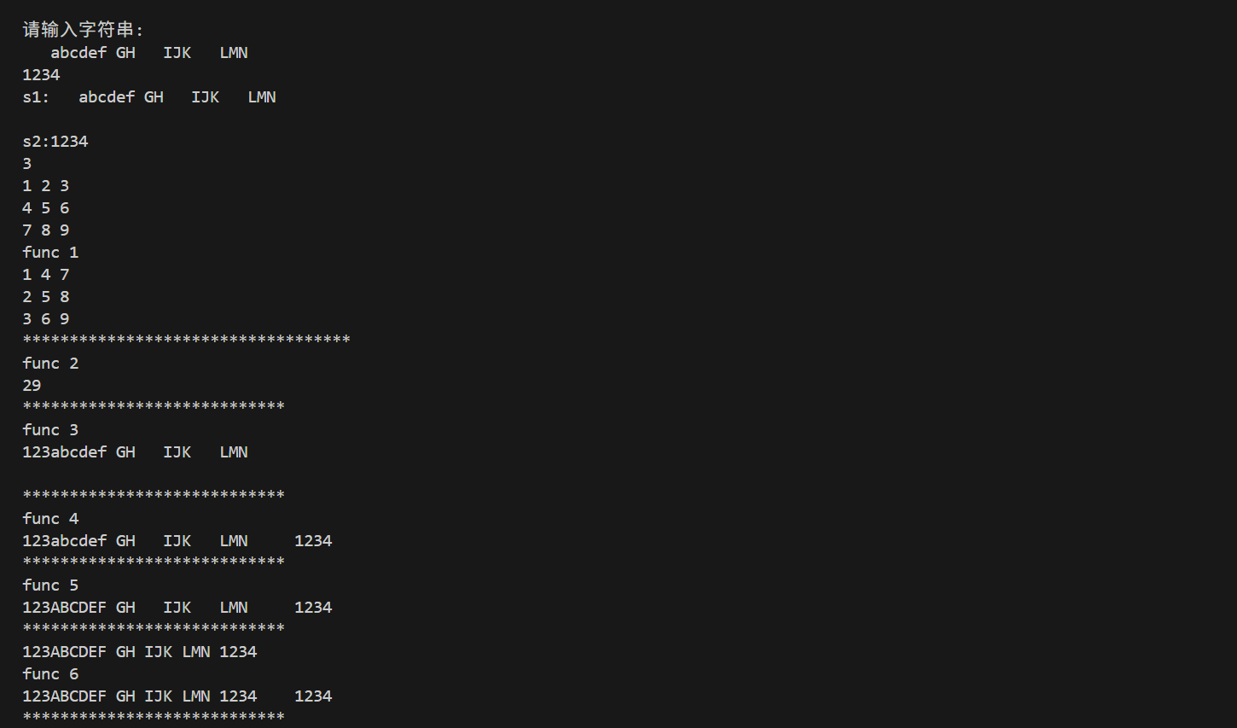

3

